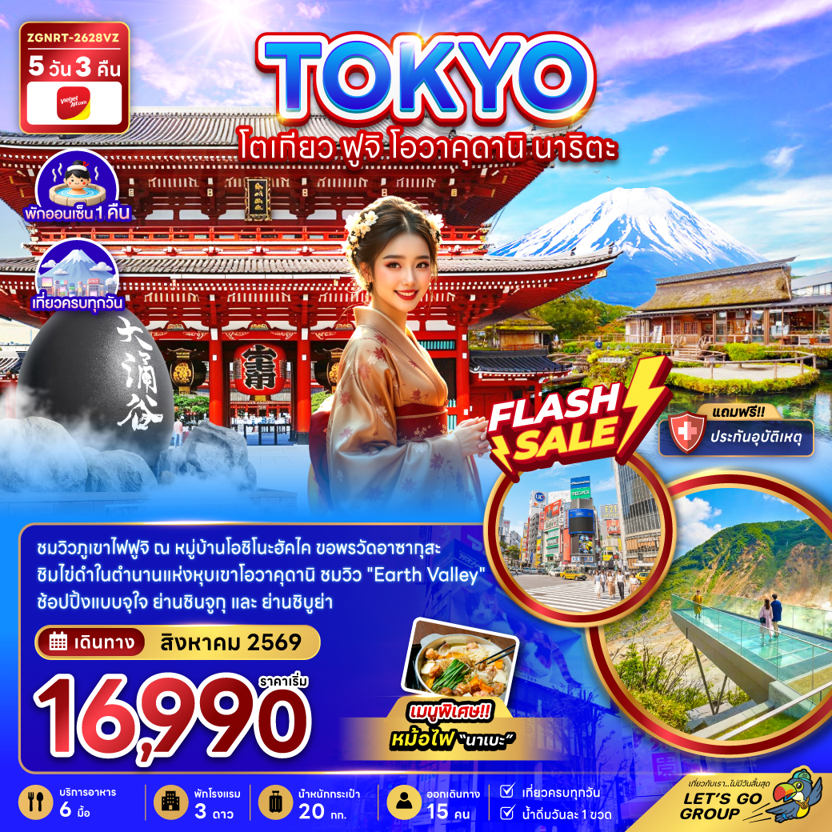

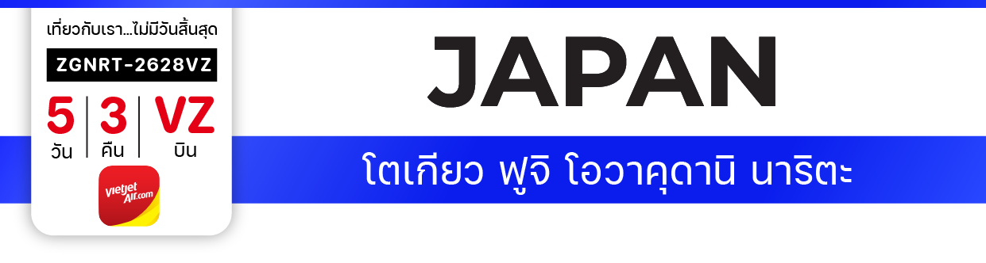


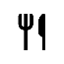


ไฟล์ทบิน
เวลาออก
เวลาถึง
ไฟล์ทบิน

เวลาออก
เวลาถึง
VZ830
23:35
07:55
VZ831
08:55
13:45
BKK
NRT
เริ่ม
16,990
บาท
น้ำหนักกระเป๋า 20 KG
อาหาร 6 มื้อ
โปรแกรมเดินทาง 5 วัน 3 คืน VIETJET AIR
เดินทาง สิงหาคม 2569
NRT
BKK

วันที่ | โปรแกรมทัวร์ | อาหาร |  |  | โรงแรม
วันที่ | โปรแกรมทัวร์ | เช้า | เที่ยง | เย็น | โรงแรม
1 | สนามบินสุวรรณภูมิ
2 | สนามบินนาริตะ - ฮาโกเน่ - หุบเขาโอวาคุดานิ - จุดชมวิวเอิร์ธ วัลเล่ย์ - หมู่บ้านโอชิโนะฮัคไค - อาบน้ำแร่ |  |  |  | FUJI AREA HOTEL  หรือเทียบเท่า
3 | ดิวตี้ฟรี - สวนโออิชิ ปาร์ค - ศาลเจ้าฟูจิโยชิดะ - ช้อปปิ้งชินจูกุ |  |  |  | NARITA AREA HOTEL หรือเทียบเท่า
4 | วัดอาซากุสะ – ถนนนาคามิเซ – วัดหัวไชเท้า - ย่านชิบูย่า |  |  |  | NARITA AREA HOTEL หรือเทียบเท่า
5 | สนามบินนาริตะ - สนามบินสุวรรณภูมิ
** รายการทัวร์ข้างต้นอาจมีการเปลี่ยนแปลงตามความเหมาะสม **


อัตราค่าบริการ
วันเดินทาง | ราคาทัวร์/ท่าน  พักห้องละ 2-3 ท่าน | ราคาทัวร์เด็ก/ท่าน  (อายุไม่เกิน 12 ปี) | ราคาทัวร์ไม่รวม  ตั๋วเครื่องบิน | ราคา  ห้องพักเดี่ยว
03 – 07 สิงหาคม 2569 | 16,990 | 16,990 | 12,990 | 6,000
03 – 07 สิงหาคม 2569  เปิดเพิ่ม | 16,990 | 16,990 | 12,990 | 6,000
11 – 15 สิงหาคม 2569  เปิดเพิ่ม | 18,990 | 18,990 | 14,990 | 6,000
12 – 16 สิงหาคม 2569  เปิดเพิ่ม | 17,990 | 17,990 | 13,990 | 6,000
12 – 16 สิงหาคม 2569  เปิดเพิ่ม | 18,990 | 18,990 | 14,990 | 6,000
25 – 29 สิงหาคม 2569  เปิดเพิ่ม | 17,990 | 17,990 | 13,990 | 6,000
27 – 31 สิงหาคม 2569  เปิดเพิ่ม | 17,990 | 17,990 | 13,990 | 6,000
อัตราค่าบริการสำหรับ เด็กอายุไม่เกิน 2 ปี ณ วันเดินทางกลับ (Infant) ท่านละ 10,000 บาท
ราคาทัวร์ไม่รวมค่าทิปไกด์ และคนขับรถ ท่านละ 2,000 บาทบาท เก็บ ณ สนามบินสุวรรณภูมิในวันเดินทาง

สำคัญโปรดอ่าน
- กรุณาทำการจอง พร้อมชำระค่าทัวร์เต็มจำนวน 100% เท่านั้น
- อัตราค่าบริการนี้ จำเป็นต้องมีผู้เดินทาง จำนวน 15 ท่าน ขึ้นไป ในแต่ละคณะ กรณีที่มีผู้เดินทางไม่ถึงตามจำนวนที่กำหนด ทางบริษัทฯ ขอสงวนสิทธิ์ในการเลื่อนการเดินทาง หรือเปลี่ยนแปลงอัตราค่าบริการ (ปรับราคาเพิ่มขึ้น เพื่อให้คณะได้ออกเดินทาง ตามความต้องการ)
- ท่านที่ต้องออกบัตรโดยสารภายในประเทศ (ตั๋วเครื่องบิน, รถทัวร์, รถไฟ) กรุณาสอบถามที่เจ้าหน้าที่ทุกครั้งก่อนทำการออกบัตรโดยสาร เนื่องจากสายการบินอาจมีการปรับเปลี่ยนไฟล์ท หรือ เวลาบิน โดยไม่แจ้งให้ทราบล่วงหน้า และการแนะนำจากเจ้าหน้าที่เป็นเพียงการแนะนำเท่านั้น
- ระหว่างท่องเที่ยวหากนักท่องเที่ยวได้รับการตรวจยืนยันว่ามีเชื้อโควิด ทางโรงแรมอาจมีค่าทำความสะอาดห้องพักเพิ่มเติม ถ้ามี (ไม่รวมอยู่ในรายการทัวร์)
- รวมภาษีสนามบินทุกแห่งและภาษีน้ำมัน ณ วันที่ 24 กรกฎาคม 2569
(บริษัทฯ ขอสงวนสิทธิ์ในการเก็บส่วนต่างเพิ่มกรณีที่มีการเรียกเก็บจากสายการบิน)

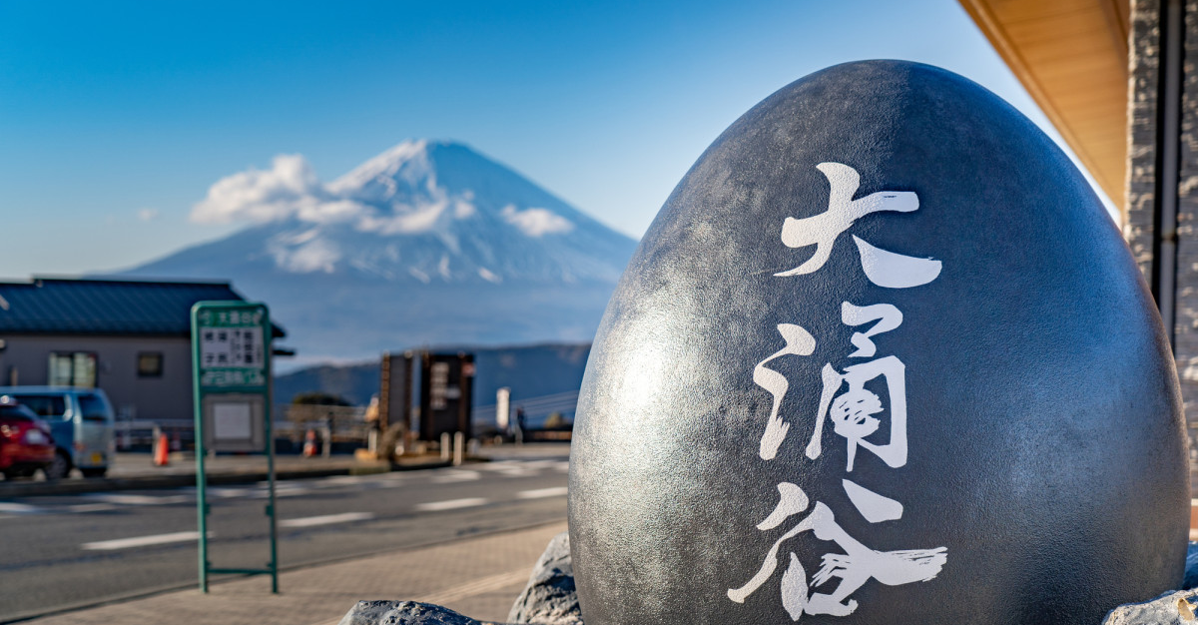
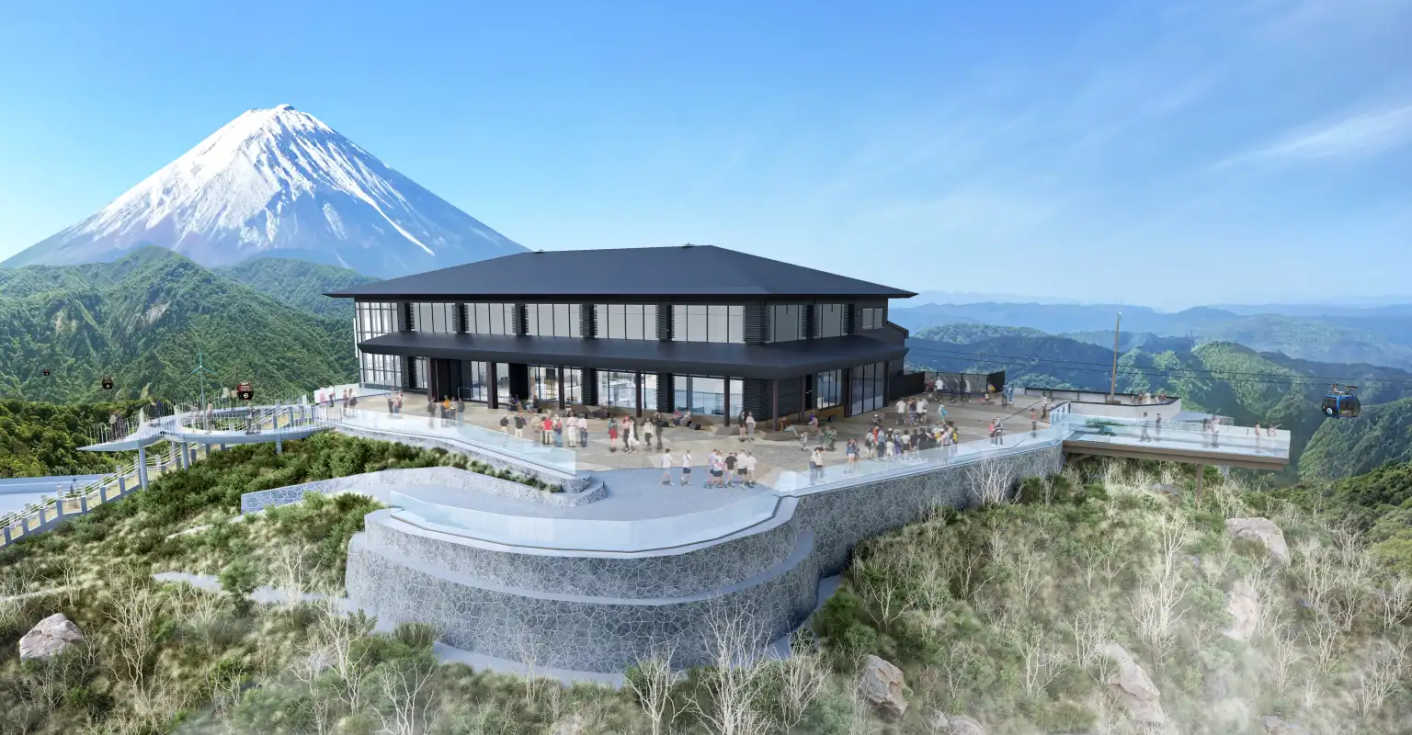
Day 1 : สนามบินสุวรรณภูมิ
20.35 นัดหมายพร้อมกันที่ สนามบินสุวรรณภูมิ ประเทศไทย โปรดสังเกตป้าย เลทส์โกกรุ๊ป พบเจ้าหน้าที่คอยให้การต้อนรับพร้อมอำนวยความสะดวกเช็คอินให้แก่ท่าน
23.35 ออกเดินทางสู่ สนามบินนาริตะ ประเทศญี่ปุ่น โดยสายการบิน VIETJET AIR เที่ยวบินที่ VZ830
Day 2 : สนามบินนาริตะ - ฮาโกเน่ - หุบเขาโอวาคุดานิ - จุดชมวิวเอิร์ธ วัลเล่ย์ - หมู่บ้านโอชิโนะฮัคไค - อาบน้ำแร่ธรรมชาติ
07.55 เดินทางถึง สนามบินนาริตะ ประเทศญี่ปุ่น (เวลาท้องถิ่นเร็วกว่าประเทศไทย 2 ชั่วโมง) ผ่านการตรวจคนเข้าเมืองรับสัมภาระผ่านจุดคัดกรองตามระเบียบของสนามบิน
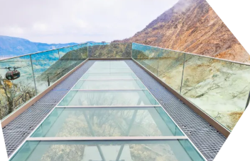
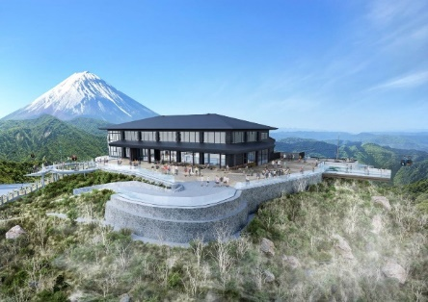
นำท่านเดินทางสู่ เมืองฮาโกเน่ จากนั้นนำท่านสู่ หุบเขาโอวาคุดานิ ที่ยังครุกรุ่นด้วยควันจากบ่อกำมะถันเดือดอยู่ตลอดเวลา ชมบ่อน้ำแร่กำมะถันซึ่งสามารถต้มไข่ให้สุกได้ โดยชาวญี่ปุ่นมีความเชื่อว่าหากได้ทานไข่ดำหนึ่งฟองจะสามารถทำให้อายุยืนยาวขึ้นอีกประมาณ 7 ปี จากนั้นนำท่านสู่ จุดชมวิว เอิร์ธ วัลเล่ย์ จุดชมวิวแห่งใหม่ของฮาโกเน่ ให้ท่านชมทัศนียภาพผ่านดาดฟ้ากระจกโปร่งใสที่ยื่นออกจากตัวหุบเขาสามารถชมวิวได้แบบ 360 องศา ที่มองเห็นทิวทัศน์อันงดงามของโอวาคุดานิ

เที่ยง บริการอาหารกลางวัน ณ ภัตตาคาร

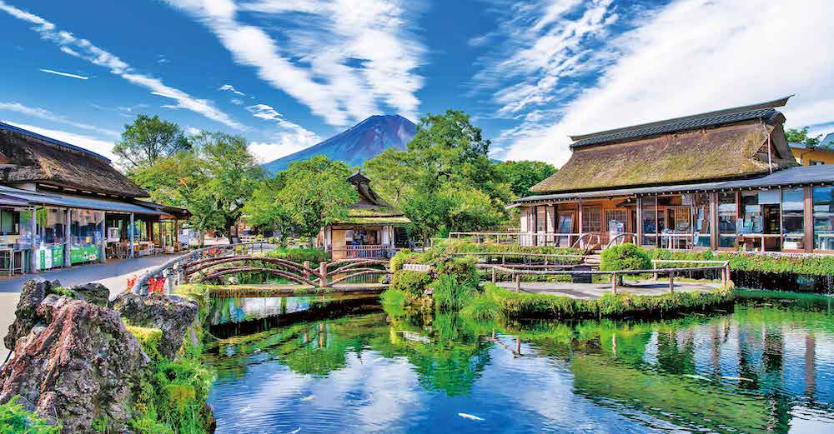

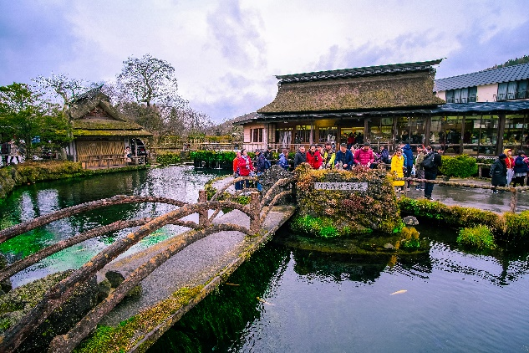
นำท่านเดินทางสู่ หมู่บ้านโอชิโนะฮัคไค แหล่งน้ำบริสุทธิ์ที่ผุดขึ้นจากภูเขาไฟฟูจิ ตั้งอยู่ในหมู่บ้านโอชิโนะ จังหวัดยามานาชิ หรือที่รู้จักกันอีกชื่อว่า กลุ่มน้ำผุดโอชิโนะฮัคไค เพียงก้าวแรกที่ย่างเท้าเข้าสู่หมู่บ้าน ก็สัมผัสได้ถึงอากาศบริสุทธิ์และไอเย็นจากแหล่งน้ำธรรมชาติที่มีให้เห็นอยู่แทบทุกมุม บ่อน้ำใสสะอาดที่นี่เต็มไปด้วยฝูงปลาหลากหลายพันธุ์แหวกว่ายอย่างสวยงาม อีกทั้งยังมีน้ำผุดจากธรรมชาติให้ท่านได้ตักดื่มตามอัธยาศัยที่สำคัญ หมู่บ้านโอชิโนะฮัคไคยังเป็นหนึ่งในแหล่งช้อปปิ้งสินค้าโอทอปชื่อดังของญี่ปุ่น ให้ท่านได้เลือกซื้อของฝากและสินค้าพื้นเมืองกลับไปเป็นที่ระลึก

ที่พัก FUJI AREA HOTEL ระดับ 3 ดาว หรือเทียบเท่า
ค่ำ บริการอาหารค่ำ ณ ห้องอาหารของโรงแรม หลังอาหารให้ท่านได้ผ่อนคลายกับการแช่น้ำแร่ธรรมชาติเชื่อว่าถ้าได้แช่น้ำแร่แล้ว จะทำให้ผิวพรรณสวยงามและช่วยให้ระบบหมุนเวียนโลหิตดีขึ้น

Day 3 : ดิวตี้ฟรี - สวนโออิชิ ปาร์ค - ศาลเจ้าฟูจิโยชิดะ -ช้อปปิ้งชินจูกุ

เช้า บริการอาหารเช้า ณ ห้องอาหารของโรงแรม
จากนั้นนำท่านช้อปปิ้งสินค้าเครื่องสำอาง อาหารเสริม เครื่องประดับคุณภาพดีที่ร้านค้าปลอดภาษี ดิวตี้ฟรี สามารถเลือกซื้อสินค้าได้ตามอัธยาศัย ซึ่งมีสินค้าให้เลือกซื้อมากมาย ไม่ว่าจะเป็น เครื่องสำอางแบรนด์ดัง ทั้งของต่างประเทศและแบรนด์ดังของญี่ปุ่น หรือว่าจะเป็นอาหารเสริมคุณภาพดีซึ่งไม่สามารถหาซื้อจากที่ไหนได้ นอกจากร้านค้าปลอดภาษีเท่านั้น อิสระให้ท่านเลือกซื้อตามอัธยาศัย

จากนั้นนำท่านเดินทางสู่ สวนโออิชิ ปาร์ค สวนดอกไม้ริมทะเลสาบที่เป็นแหล่งเพาะปลูกดอกไม้กว่า 90 ชนิด ที่หมุนเวียนมาปลูกแตกต่างกันออกไปในแต่ละฤดูกาล และมีทางเดิน 350 เมตร ท่านจะได้เดินเล่นชมทุ่งดอกไม้ โดยมีวิวของทะเลสาบคาวากุจิโกะ และฟูจิซังเป็นฉากหลัง ส่วนช่วงฤดูใบไม้เปลี่ยนสี อิสระให้ท่านเก็บภาพที่ประทับใจตามอัธยาศัย หมายเหตุ การบานของดอกไม้แต่ละชนิดขึ้นอยู่กับสภาพอากาสเป็นสำคัญ
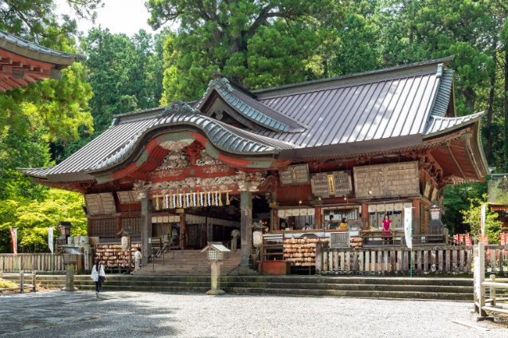
เที่ยง บริการอาหารกลางวัน ณ ภัตตาคาร พิเศษ!! หม้อไฟนาเบะ
นำท่านเดินทางสู่ ศาลเจ้าฟูจิโยชิดะ ศาลเจ้ามีประวัติศาสตร์ยาวนานถึง
1,900 ปี เป็นศาลเจ้าที่มีความร่มรื่น เป็นอย่างมากศาลเจ้าแห่งนี้ ตั้งอยู่ในป่า
ที่ไกลจากถนนเมื่อเดินเข้ามาจะเห็นโคมไฟหินเรียงรายตามทางเดิน พร้อมกับ
ร่มเงาของป่าไม้สนที่มีขนาดสูงใหญ่มากและอาคารต่างๆภายในศาลเจ้าทาด้วย
สีแดง เดิมทีศาลเจ้าแห่งนี้เป็นจุดเริ่มต้นสำหรับการปีนภูเขาไฟฟูจิ
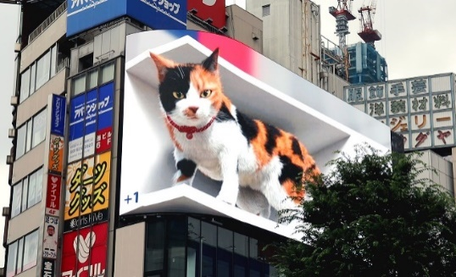
อิสระให้ท่านได้เลือกช้อปปิ้งย่านดัง ช้อปปิ้งชินจูกุ ให้ท่านได้เพลิดเพลินกับการจับจ่ายซื้อสินค้านานาชนิด ได้จากที่นี่ ไม่ว่าจะเป็น ร้านซานริโอะ ร้านขายเครื่องอิเล็กทรอนิกส์ กล้องถ่ายรูปดิจิตอล นาฬิกา เครื่องสำอาง ต่างๆกัน ที่ร้าน MATSUMOTO แหล่งรวมเหล่าบรรดาเครื่องสำอางมากมาย อาทิ มาร์คเต้าหู้, โฟมล้างหน้า WHIP FOAM ที่ราคาถูกกว่าบ้านเรา 3 เท่า, ครีมกันแดดชิเซโด้ แอนเนสซ่าที่คนไทยรู้จักเป็นอย่างดีและสินค้าอื่นๆ หรือให้ท่านได้สนุกกับการเลือกซื้อสินค้าแบรนด์ดังอาทิ LOUIS VUITTON, UNIQLO, กระเป๋าสุดฮิต BAO BAO ISSEY MIYAKE, เสื้อCOMME DES GARCONS, H&M หรือเลือกซื้อรองเท้าหลากหลายแบรนด์ดัง อาทิ NIKE, CONVERSE, NEW BALANCE, REEBOK ฯลฯ ได้ที่ร้าน ABC MART
ค่ำ อิสระอาหารค่ำตามอัธยาศัย เพื่อไม่เป็นการรบกวนเวลาช้อปปิ้งของท่าน
ที่พัก NARITA HOTEL ระดับ 3 ดาว หรือเทียบเท่า

Day 4 : วัดอาซากุสะ – ถนนนาคามิเซ – วัดหัวไชเท้า - ย่านชิบูย่า

เช้า บริการอาหารเช้า ณ ห้องอาหารของโรงแรม
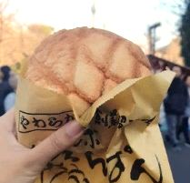
นำท่านเดินทางสู่ โตเกียว นำท่านไปยัง วัดอาซากุสะ (Asakusa) วัดที่เก่าแก่ที่สุดในกรุงโตเกียว ให้ท่านได้เข้านมัสการ พระพุทธรูปเจ้าแม่กวนอิมทองคำ อันเลื่องชื่อเพื่อความเป็นสิริมงคลแก่ชีวิต พร้อมเก็บภาพประทับใจกับ โคมไฟยักษ์สูงกว่า 4.5 เมตร ที่ตั้งตระหง่านอยู่บริเวณประตูทางเข้า ถือเป็นสัญลักษณ์สำคัญที่นักท่องเที่ยวทุกคนต้องไม่พลาด พร้อมทั้งเลือกซื้อ เครื่องรางนำโชค ภายในวัดกลับไปเป็นของฝาก หรือเพื่อความเป็นสิริมงคลแก่ตนเอง ตบท้ายด้วยการแวะชิมของอร่อยห้ามพลาด! ร้านขนมชื่อดังประจำย่าน ที่ขึ้นชื่อเรื่อง “เมล่อนปัง” (Melon Pan) ขนมปังสไตล์ญี่ปุ่นสุดคลาสสิก ถึงขนาดที่องค์จักรพรรดิยังเคยโปรดให้คนสนิทมาซื้อกลับไปลิ้มลอง! หลายคนอาจเข้าใจผิดว่าเป็นขนมปังสอดไส้เมล่อน แต่แท้จริงแล้วเมล่อนปังคือขนมปังอบที่มีลวดลายแตกบนผิวด้านบน คล้ายผิวของเมล่อนญี่ปุ่น รสสัมผัส กรอบนอก นุ่มใน มาพร้อมกลิ่นหอมละมุนที่ยากจะต้านทาน จึงกลายเป็นอีกหนึ่งของฝากยอดนิยม ที่ใครได้ลองก็ต้องติดใจจากนั้นเพลิดเพลินกับการเดินเล่นที่ ถนนนาคามิเซ (Nakamise Street) ถนนช้อปปิ้งเก่าแก่ที่คึกคักและมีชื่อเสียงที่สุดแห่งหนึ่งของโตเกียว สองข้างทางเต็มไปด้วยร้านค้าของที่ระลึกนานาชนิด ไม่ว่าจะเป็น เครื่องราง ของเล่นโบราณ ขนมญี่ปุ่นพื้นเมือง และสินค้าท้องถิ่น ที่จะทำให้ท่านได้สัมผัสกลิ่นอายวัฒนธรรมญี่ปุ่นอย่างแท้จริง
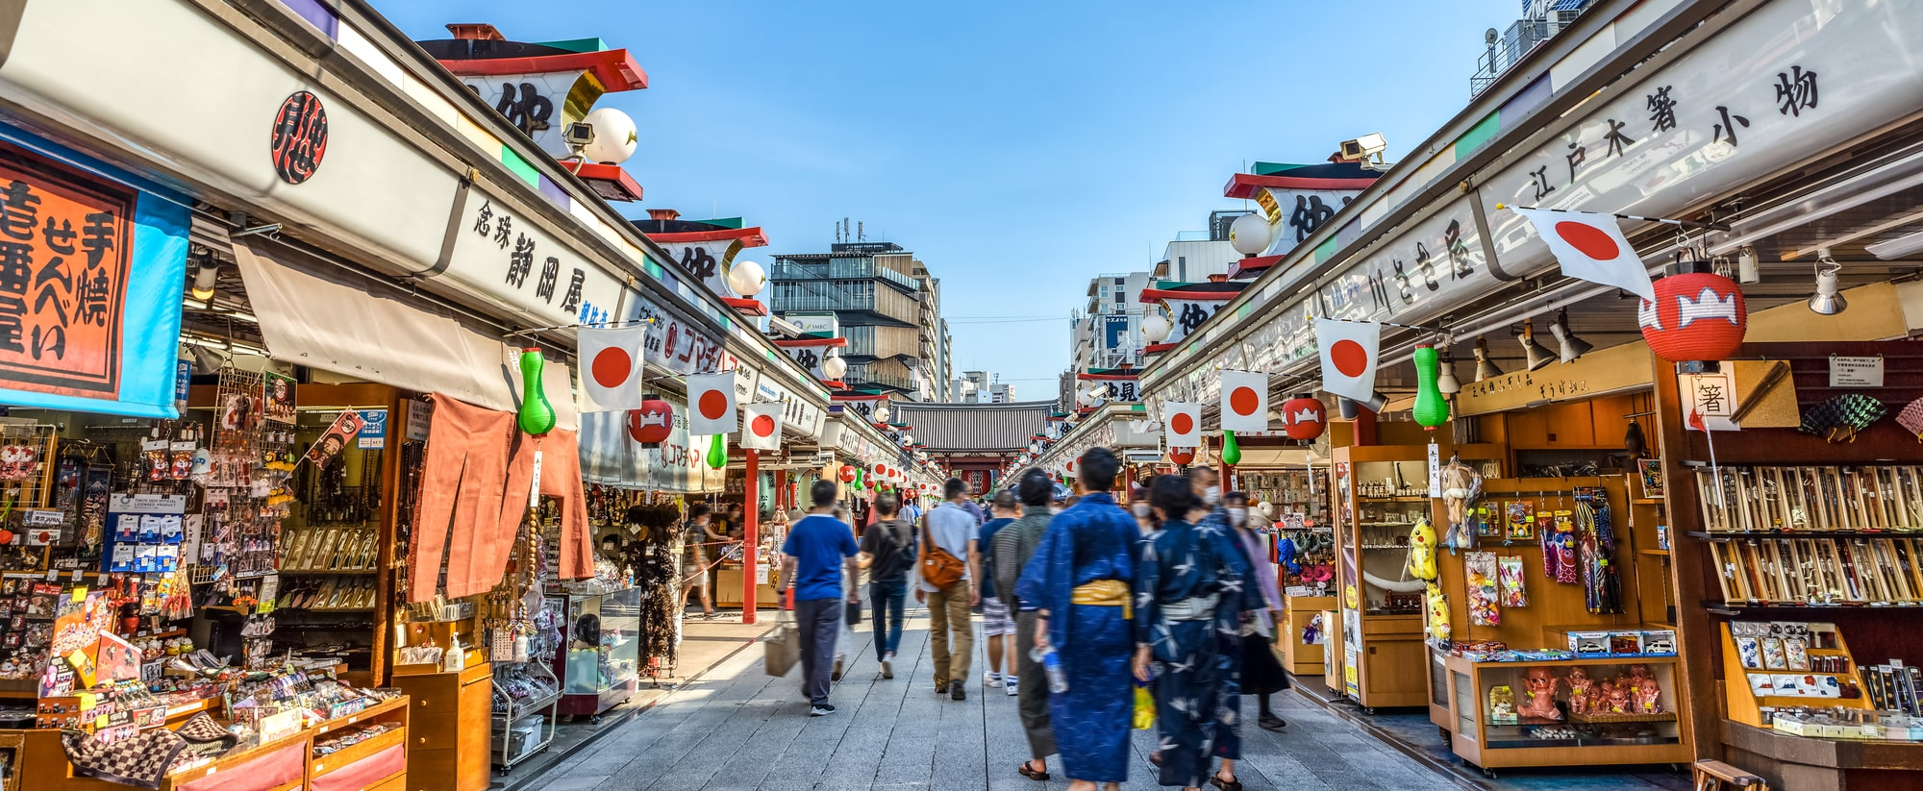

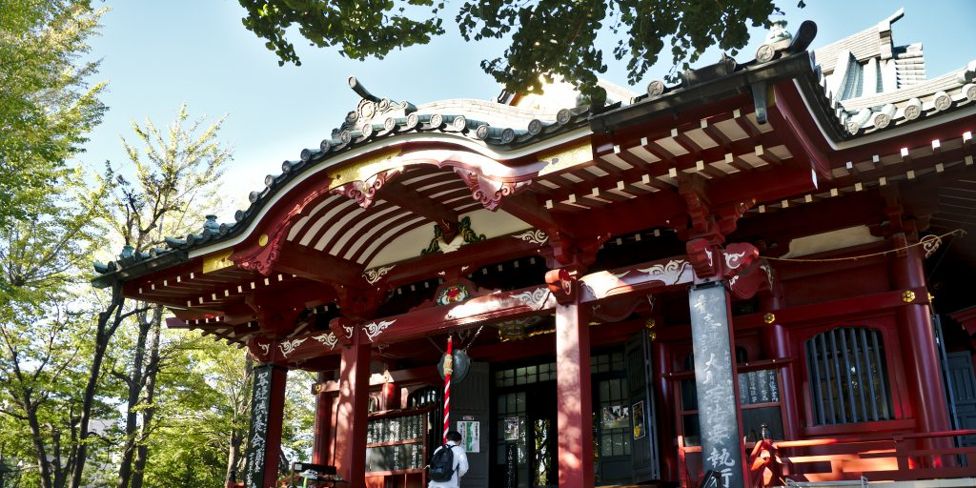

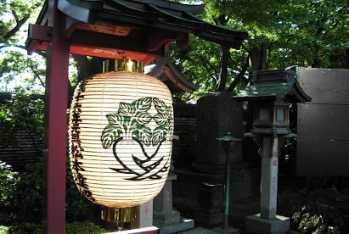
เที่ยง อิสระอาหารกลางวันตามอัธยาศัย เพื่อไม่เป็นการรบกวนเวลาช้อปปิ้งของท่าน
นำท่านไปยัง วัดหัวไชเท้า หรือ มัตสึจิยามะโชเท็น ตั้งอยู่ใกล้กับวัดเซ็นโซจิ เป็นวัดเก่าแก่ที่โดดเด่นเรื่องการนำหัวไชเท้ามาถวายเพื่อขอพรให้สุขภาพแข็งแรง ปัดเป่าสิ่งชั่วร้าย และสมหวังเรื่องความรักและการงาน วัดนี้เป็นที่นิยมมากสำหรับผู้ที่ต้องการทำบุญแบบเป็นสิริมงคล
ความเชื่อและการขอพร
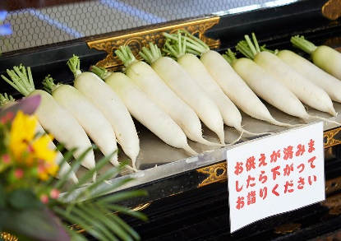
การถวายหัวไชเท้า: เชื่อว่าหัวไชเท้าเป็นสัญลักษณ์ของการชำระล้างจิตใจให้บริสุทธิ์
ช่วยปัดเป่าสิ่งชั่วร้าย และขจัดความโง่เขลา สื่อถึงร่างกายและจิตใจที่แข็งแรง
การถวายหัวไชเท้าสดเชื่อว่า เทพจะช่วย "ถอนรากถอนโคน" ความโกรธแค้นและความโง่เขลาออกไป นอกจากนี้ยังสื่อถึงความรักที่ยั่งยืนและการมีบุตรยาก
ขอพรเรื่อง: สุขภาพร่างกาย ความรักที่ราบรื่น ความปรองดองในครอบครัว และโชคลาภ
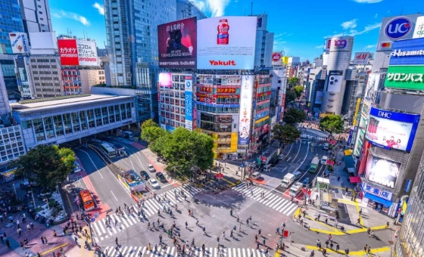
ในการทำธุรกิจ

นำท่านเดินทางสู่ ย่านชิบูย่า ศูนย์กลางแฟชั่นวัยรุ่นในโตเกียวหามุมถูกใจถ่ายภาพคู่ไว้เป็นที่ระลึกกับ “ฮาจิโกะ” รูปปั้นสุนัขแสนรู้ที่กลายเป็นจุดนัดพบยอดฮิตสำหรับหนุ่มสาวโตเกียว อัพเดทแฟชั่นสไตล์โตเกียวที่ตึก(109) อิจิมารุคิว ทั้งเสื้อผ้า กระเป๋า รองเท้า เครื่องประดับและแฟชั่นชั้นนำของญี่ปุ่นในฤดูต่าง ๆ อื่น ๆ มากมาย
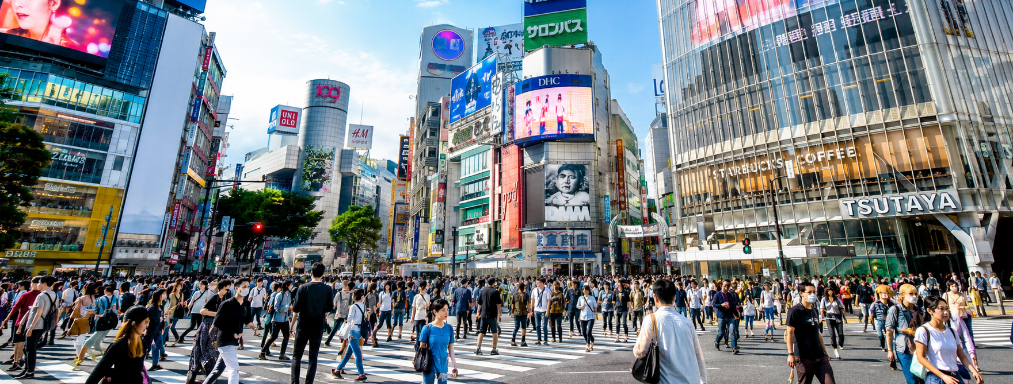

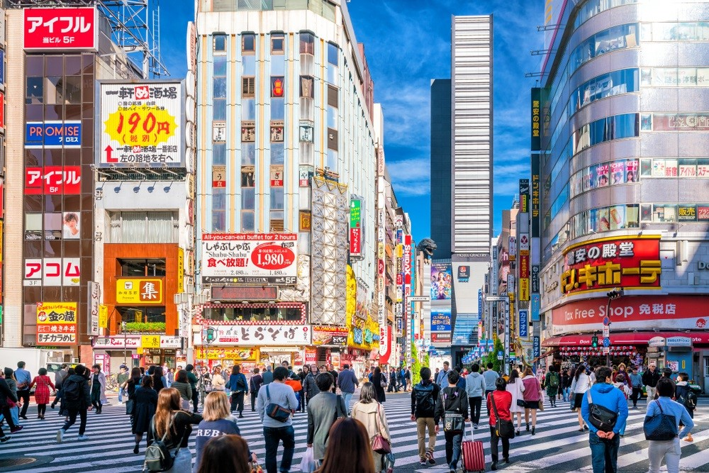
ค่ำ อิสระอาหารค่ำตามอัธยาศัย เพื่อไม่เป็นการรบกวนเวลาช้อปปิ้งของท่าน
ที่พัก NARITA HOTEL ระดับ 3 ดาว หรือเทียบเท่า
Day 5 : สนามบินนาริตะ - สนามบินสุวรรณภูมิ

เช้า บริการอาหารเช้า ด้วยเมนู Set Box
นำทุกท่านเดินทางไปยัง สนามบินนาริตะ ประเทศญี่ปุ่น
08.55 นำท่านออกเดินทางสู่ สนามบินสุวรรณภูมิ ประเทศไทย โดยสายการบิน VIET JET AIR เที่ยวบินที่ VZ831
13.45 เดินทางถึง สนามบินสุวรรณภูมิ ประเทศไทย โดยสวัสดิภาพ ... พร้อมความประทับใจ

